**Brankast Ichiban HSC-80A**

**W x D x H :**

**Uk. Luar : 590 x 593 x 760 mm**

**Uk. Dalam : 450 x 355 x 560 mm**

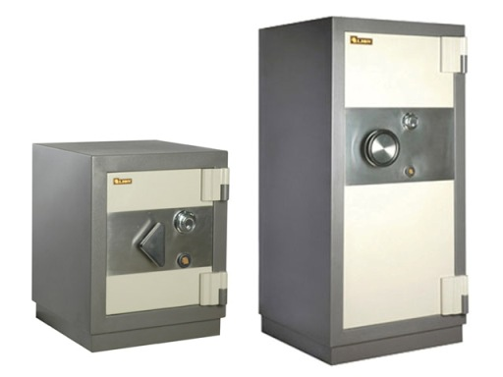

**Brankast LION L.920**

**W x D x H :**

**Uk. Luar : 600 x 600 x 750 mm**

**Uk. Dalam : 420 x 360 x 495 mm**

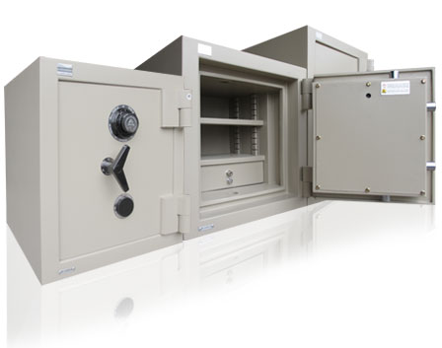

**Brankast Priority Personal Size II**

**Uk Luar = 800 x 550 x 520 mm**

**Uk Dalam = 520 x 380 x 420 mm**